

TISKOVÁ ZPRÁVA

16. února 2016

BIM – revoluční způsob projektování, budoucnost českých staveb

BIM (z angl. Building Information Modeling) je komplexní proces modelování jakékoliv stavby – od klasických budov až po dopravní a vodohospodářská díla. Jeho součástí je zpracování digitálního 3D modelu, který reprezentuje fyzický a funkční objekt se všemi jeho charakteristikami, stejně jako vytvoření otevřené databáze informací o stavbě a jejích prvcích, jež mohou sdílet všechny zainteresované subjekty od projektantů po uživatele. Své využití nachází nejen v soukromé, ale také ve veřejné sféře. V některých státech Evropské unie je již tato metodika pro veřejné zakázky povinná a v České republice se její budoucnost stává čím dál tím častějším předmětem diskuzí.
Kancelářská budova Mechanica společnosti Penta Investments
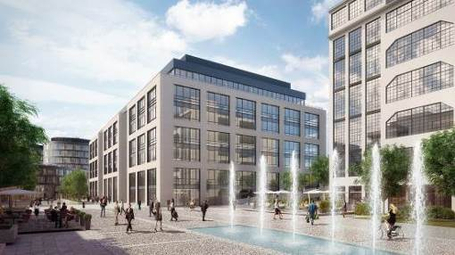
Digitální 3D model je přesný a efektivní
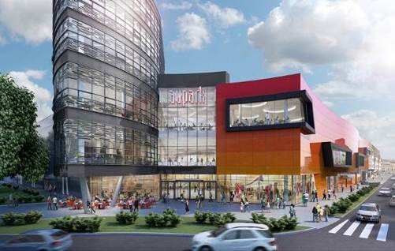
Klíčovým prvkem BIM je možnost vytvoření a správy databáze, která je k dispozici během celého životního cyklu stavby, tedy od návrhu přes výstavbu, správu, rekonstrukci až po případnou demolici. Zaznamenávají se do ní přesné informace o množství a vlastnostech použitých materiálů, zařízení i technologických prvků, konkrétní rozměry jednotlivých konstrukcí i například data z typových a záručních listů. „BIM je velkým přínosem pro investory, projektanty, dodavatele i samotné uživatele. Mezi hlavní výhody této metodiky bezesporu patří eliminace chyb, které mohou vznikat kvůli špatné koordinaci jednotlivých profesí. Dalšími významnými přednostmi jsou úspora času a nákladů, možnost snadno reagovat na nejrůznější změny nebo jednoduchá příprava přesných podkladů pro tendrování dodavatelů a s tím spojená transparentnost. Komplexní 3D model navíc umožňuje lepší pochopení celého projektu, zajišťuje kontrolu jeho kolizních míst již ve fázi návrhu a zabraňuje tak možným problémům při samotné výstavbě,“ uvádí Tomáš Čermák, BIM Manager architektonické, projekční a stavebně-poradenské kanceláře Obermeyer Helika, která v České republice patří mezi průkopníky ve využívání BIM. Pro prozíravé klienty, kteří již své projekty realizují pomocí metodiky BIM, projektuje významné stavby, mezi něž se řadí kancelářská budova Mechanica společnosti Penta Investments, obchodní centrum Aupark v Hradci Králové developera HB Reavis, bytový areál v Kyjích firmy Ekospol a mnoho dalších. 3D model navíc umožňuje provádět řadu simulací a analýz. Lze na něm testovat například statické či dynamické chování objektu a jeho vliv na životní prostředí nebo napodobovat proudění vzduchu pro nastavení správného fungování vytápění, vzduchotechniky či klimatizace. Stejně tak lze na modelu simulovat energetickou náročnost objektu s cílem dosažení certifikací, jako jsou BREEAM nebo LEED.

Obchodní centrum Aupark developera HB Reavis

O uzákonění BIM pro veřejné zakázky se jedná
V roce 2014 vydala Evropská unie směrnici, ve které všem svým členským zemím používání BIM doporučuje. V Dánsku, Norsku, Finsku i Nizozemsku je BIM pro veřejný sektor přímo uzákoněn. Od roku 2016 se k těmto státům přidala také Velká Británie a příští rok ji bude následovat Francie. U nás se o legislativním opatření stále jedná. Ministerstvo průmyslu a obchodu zahájilo již v červnu 2014 spolupráci s Odbornou radou pro BIM a stalo se koordinátorem jeho zavádění. V případě přijetí by tato medika šetřila státu vysoké finanční částky. „Průzkumy ze světa mimo jiné ukazují, že až 30 % projektů překročí svůj rozpočet a až 37 % materiálu skončí v důsledku nedokonalé přípravy a koordinace jako odpad. Velkým problémem jsou také vícenáklady v průběhu realizace stavby. BIM umožňuje zbytečným nákladům jednoduše předcházet. Proto se tato metodika ve světě využívá v praxi stále více a tento trend směřuje i do Česka,“ dodává Radomír Němeček, obchodní a marketingový ředitel společnosti Obermeyer Helika. Ta se v České republice snaží o zvýšení povědomí o metodice BIM mimo jiné prostřednictvím vzdělávacích seminářů a diskusí. Na konci ledna představila výhody BIM na semináři pořádaném Asociací pro rozvoj trhu nemovitostí k Asset a Facility Managementu. 11. února pak spolu se Stavebním fórem uspořádala diskusní setkání věnované přímo metodice BIM, kterého se zúčastnilo na 50 hostů a mezi přednášejícími byli profesionálové oboru z České i Slovenské republiky.

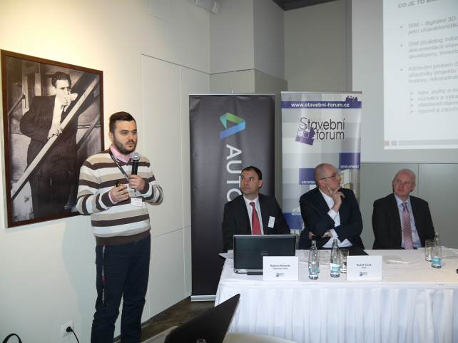
Diskusní setkání Stavebného fóra moderoval Radomír Němeček ze společnosti Obermeyer Helika. Mezi přednášejícími byl i jeho kolega Tomáš Čermák, který účastníky seznámil s výhodami metodiky BIM z pohledu projektantů.

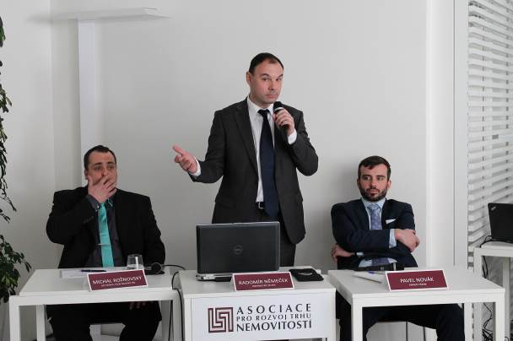
Na lednovém semináři ARTN k Asset a Facility Managementu Radomír Němeček ze společnosti Obermeyer Helika představil výhody metodiky BIM.

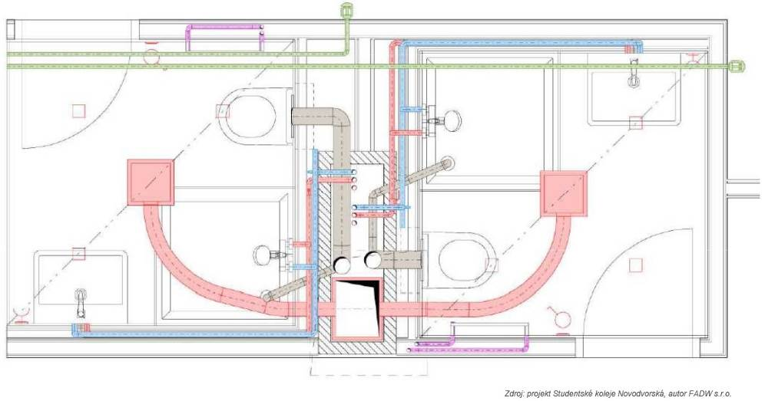
Ukázka 2D výkresu...

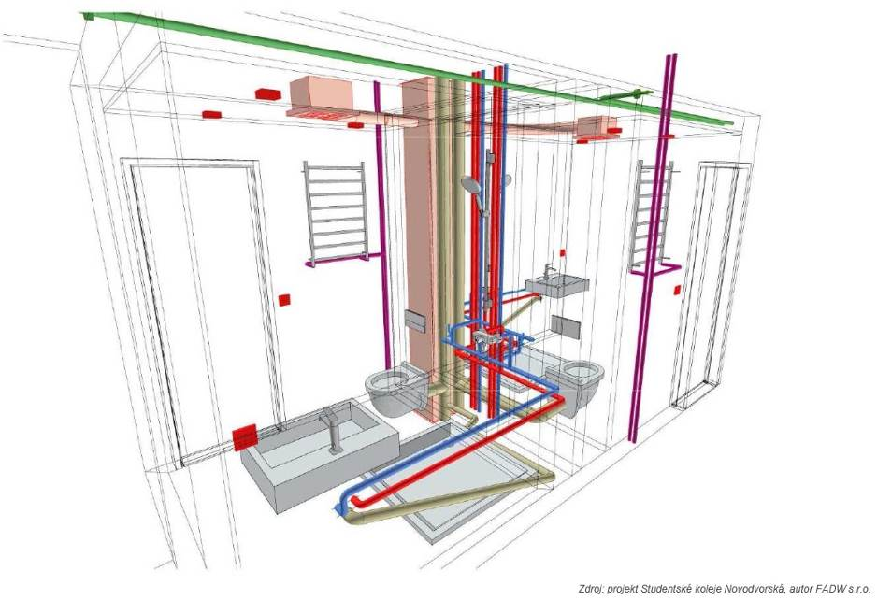
...a oproti tomu ukázka přehlednějšího výřezu z 3D BIM modelu

www.obermeyer.cz
www.opb.de

Společnost Obermeyer Helika a. s. patří k největším architektonickým, projekčním a stavebně-poradenským kancelářím v ČR. Poskytuje komplexní služby v oblasti architektury, projektování, konstrukcí a dopravních staveb, TZB a šetrných budov, projektového managementu a odborného technického poradenství. Na českém i slovenském trhu je firma jedním z lídrů projektování ve 3D a modelování staveb systémem BIM. Do širokého portfolia projektů, na kterých se společnost Obermeyer Helika podílela, náleží rezidenční komplexy, obchodní centra, kancelářské budovy, budovy pro státní správu, kulturní instituce, objekty sloužící zdravotnictví a lázeňství, církevní objekty, stavby pro školství, průmyslové a logistické areály i stavby dopravní infrastruktury. Mezi její nejvýznamnější reference se řadí například Národní technická knihovna v Praze, Nové divadlo v Plzni, O2 Arena, obchodní centra Quadrio, Černý Most a Chodov, Základní škola Roztoky, dětské oddělení Fakultní nemocnice Motol či Protonové terapeutické centrum. Má také bohaté zkušenosti s přípravou urbanistických studií v ČR i v zahraničí.

Společnost s původním názvem Helika své podnikání v Čechách rozběhla v letech 1990 − 1991, letos tak slaví své 25. výročí. Od května 2004 rozšířila své aktivity na Slovensko a otevřela pobočku v Bratislavě. V červnu 2007 se stala součástí nadnárodní skupiny Obermeyer, která patří k největším projekčním kancelářím v Evropě s celosvětovou působností. V září 2015 proběhla fúze společností Helika, Obermeyer Albis – Stavoplan a Obermeyer HVAC, jejichž nástupnickou organizací je právě Obermeyer Helika a. s.

Kontaktní údaje:

Marcela Kukaňová
Crest Communications a.s.
tel. 222 927 119
mobil: 731 613 618
marcela.kukanova@crestcom.cz
www.crestcom.cz

